**Αστεροσκοπείο Αθηνών : Πρώτη φορά στα τελευταία 160 χρόνια τόση ζέστη στην Ελλάδα τον Ιανουάριο**

**Επίσης ο Δεκέμβριος του 2020 ήταν ο θερμότερος Δεκέμβριος στη περίοδο αναφοράς ως προς τη μέση ελάχιστη**

*ΤοΒΗΜΑ Team*

11.01.2021, 16:02

[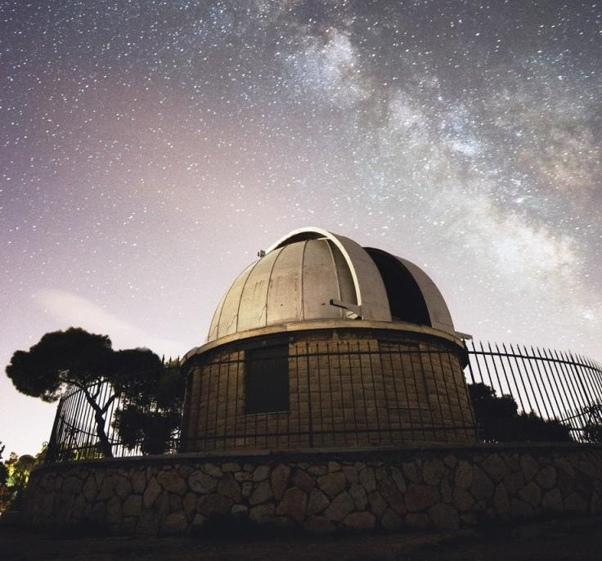](https://www.tovima.gr/wp-content/uploads/2021/01/11/1-6.jpg)

Οι υψηλές θερμοκρασίες που επικράτησαν κατά το μήνα Δεκέμβριο 2020, αλλά και κατά το πρώτο δεκαήμερο του Ιανουαρίου 2021, αποτελούν ρεκόρ τουλάχιστον των τελευταίων 160 ετών για την Αθήνα, σύμφωνα με το ιστορικό αρχείο του Εθνικού Αστεροσκοπείου Αθηνών (ΕΑΑ) που χρονολογείται από τo 1860.

Συγκεκριμένα, ο Δεκέμβριος του 2020 ήταν ο θερμότερος Δεκέμβριος στη περίοδο αναφοράς ως προς τη μέση ελάχιστη (νυχτερινή) θερμοκρασία (11,7 βαθμοί Κελσίου) και ο δεύτερος θερμότερος ως προς τη μέση θερμοκρασία (13,8 βαθμοί), με πρώτο τον Δεκέμβριο του 1960 (14,1 βαθμοί).

**Αναλυτικά οι θερμοκρασίες που σημειώθηκαν**

Κατά το πρώτο δεκαήμερο του Ιανουαρίου 2021, η μέση θερμοκρασία στο Θησείο ήταν 14,8 βαθμοί Κελσίου, η μέση μέγιστη 18,3 και η μέση ελάχιστη 12,1 βαθμοί. Οι τιμές αυτές είναι οι υψηλότερες που έχουν καταγραφεί ποτέ στην Αθήνα κατά τον τελευταίο τουλάχιστον ενάμιση αιώνα για τη συγκεκριμένη χρονική περίοδο του έτους, ενώ είναι μεγαλύτερες κατά πέντε περίπου βαθμούς από τις αντίστοιχες μέσες κλιματικές τιμές της πιο πρόσφατης περιόδου αναφοράς 1981-2010.

Στις 9/1/2021 η θερμοκρασία στο Θησείο ξεπέρασε τους 22,2 βαθμούς, αποτελώντας επίσης ρεκόρ υψηλότερης θερμοκρασίας όλων των εποχών (μαζί με το 2010) για το πρώτο δεκαήμερο του Ιανουαρίου. Θερμοκρασία ρεκόρ ίση με 17 βαθμούς σημειώθηκε και στην ελάχιστη (νυχτερινή) θερμοκρασία.

Με δεδομένο ότι επίσης σε παγκόσμιο επίπεδο το 2020 ήταν η πιο θερμή χρονιά (μαζί σε το 2016) που καταγράφηκε ποτέ στη Γη, τα παραπάνω αποτελούν «καθαρά σημάδια» της κλιματικής αλλαγής τόσο στη χώρα μας όσο και παγκοσμίως, σύμφωνα με τους Έλληνες επιστήμονες, οι οποίοι, μέσω του Εθνικού Δικτύου για την Κλιματική Αλλαγή – CLIMPACT, μελετούν την κλιματική αλλαγή και τις επιπτώσεις της σε σημαντικούς τομείς της οικονομίας της χώρας μας και αναπτύσσουν εργαλεία για έγκαιρη προειδοποίηση των πολιτών από τα «ακραία» καιρικά φαινόμενα που συνοδεύουν την κλιματική αλλαγή.

**Εφιαλτικά σενάρια για το κλίμα στην Ελλάδα - Τι θα γίνει μετά από 80 χρόνια**

Συστάθηκε, και πολύ πρόσφατα ξεκίνησε τη δράση του, ένας φιλόδοξος φορέας, το Εθνικό Δίκτυο για την Κλιματική Αλλαγή (Climpact), με τη συμμετοχή εκπροσώπων έντεκα εμβληματικών επιστημονικών οργανισμών της χώρας

[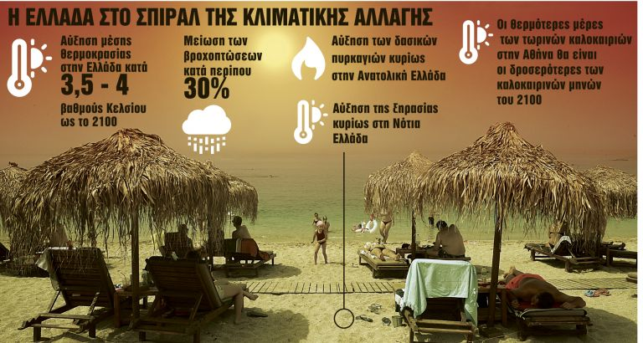](https://www.tanea.gr/wp-content/uploads/2020/06/%CE%9A%CE%9B%CE%99%CE%9C%CE%91%CE%A4%CE%99%CE%9A%CE%95%CE%A3-%CE%91%CE%9B%CE%9B%CE%91%CE%93%CE%95%CE%A3-%CE%95%CE%9B%CE%9B%CE%91%CE%94%CE%91-1.jpg)

[**Κατερίνα Ροββά**](https://www.tanea.gr/editor/katerina-rovva/)3 Ιουνίου 2020 | 14:36

Ενα παιδί που γεννιέται αυτή τη στιγμή στην Αθήνα αναμένεται να ζήσει στα 80 του χρόνια καλοκαίρια που σήμερα φαντάζουν σχεδόν αδιανόητα: Οι θερμότερες ημέρες των τωρινών μας καλοκαιριών θα είναι οι δροσερότερες ημέρες εκείνης της εποχής στην Ελλάδα... Τα κλιματικά μοντέλα προβλέπουν αύξηση της μέσης θερμοκρασίας κατά 3,5 έως 4 °C στη χώρα μας με παράλληλη μείωση των βροχοπτώσεων κατά περίπου 30% μέχρι τα τέλη του αιώνα - κι αυτό με βάση τα μετριοπαθή σενάρια. Τα στοιχεία κρούουν τον κώδωνα του κινδύνου. Και οι επιστήμονες αναλαμβάνουν δράση: Πριν από λίγο καιρό συστάθηκε, και πολύ πρόσφατα ξεκίνησε τη δράση του, ένας φιλόδοξος φορέας, το Εθνικό Δίκτυο για την Κλιματική Αλλαγή (Climpact), με τη συμμετοχή εκπροσώπων έντεκα εμβληματικών επιστημονικών οργανισμών της χώρας. Στόχος τους είναι η δημιουργία μιας «διεπιστημονικής κοινοπραξίας», που θα αποτελέσει το κύριο συμβουλευτικό όργανο της πολιτείας και των πολιτών σε θέματα κλιματικής αλλαγής και των επιπτώσεων της.

Πώς θα το καταφέρει; Με την καταγραφή των κλιματικών δεδομένων της Ελλάδας - σε μια μεγάλη ενιαία βάση δεδομένων -, την παρακολούθηση των μεταβολών, τον υπολογισμό των επιπτώσεων και του κόστους που αυτές επιφέρουν και τον σχεδιασμό συστημάτων έγκαιρης προειδοποίησης και αντιμετώπισης. Ηδη, για το καλοκαίρι του 2020 προγραμματίζεται μια «εκστρατεία μετρήσεων» σε αρκετές τοποθεσίες της Ελλάδας με σκοπό να εξεταστεί η ενδεχόμενη σύνδεση της ατμοσφαιρικής ρύπανσης με την κλιματική αλλαγή. Εκτός από τους έλληνες ερευνητές, στις μετρήσεις θα κληθούν να συμμετάσχουν και μερικές από τις καλύτερες ερευνητικές ομάδες της Ευρώπης και της Αμερικής.

Οι επιπτώσεις της κλιματικής αλλαγής στην Ελλάδα, κάποιες από τις οποίες είναι ήδη ορατές, περιλαμβάνουν ενδεικτικά «τη θερμική δυσφορία, την ενίσχυση της παραγωγής φωτοχημικών ρύπων και την αύξηση σχετικών ασθενειών, τη μεταβολή της περιόδου των καλλιεργειών, την έντονη ξηρασία κυρίως στις νότιες και ανατολικές ηπειρωτικές περιοχές της χώρας και στην Κρήτη, την αύξηση των δασικών πυρκαγιών με έμφαση σε όλη την Ανατολική Ελλάδα, την αύξηση των πλημμυρικών φαινομένων, τη διάβρωση των ακτών, την αλλαγή στη βιοποικιλότητα» σημειώνει ο Νίκος Μιχαλόπουλος, διευθυντής του Ινστιτούτου Ερευνών Περιβάλλοντος και Βιώσιμης Ανάπτυξης του Εθνικού Αστεροσκοπείου Αθηνών και Επιστημονικός υπεύθυνος του Climpact.  
Σύμφωνα με Εκθεση της Τράπεζας της Ελλάδος, σε περίπτωση μη λήψης μέτρων οι επιπτώσεις μπορεί να στοιχίσουν στην ελληνική οικονομία έως και 700 δισεκατομμύρια ευρώ μέχρι τα τέλη του αιώνα.

**Ποιοι συμμετέχουν**

Στο δίκτυο Climpact συμμετέχουν η Ακαδημία Αθηνών, το Εθνικό και Καποδιστριακό Πανεπιστήμιο Αθηνών, το Αριστοτέλειο Πανεπιστήμιο Θεσσαλονίκης, το Ελληνικό Κέντρο Θαλάσσιων Ερευνών, το Εθνικό Κέντρο Ερευνας Φυσικών Επιστημών «Δημόκριτος», το Εθνικό Μετσόβιο Πολυτεχνείο, το Πανεπιστήμιο Κρήτης, το Πολυτεχνείο Κρήτης, το Ερευνητικό Κέντρο ΑΘΗΝΑ και το Εθνικό Κέντρο Κοινωνικών Ερευνών, με συντονιστή φορέα το Εθνικό Αστεροσκοπείο Αθηνών. «Το Εθνικό Αστεροσκοπείο Αθηνών ανταποκρινόμενο σε αυτή την αναγκαιότητα και αντιλαμβανόμενο το χρέος του απέναντι στην κοινωνία έθεσε πρόσφατα, με ειδική απόφαση του Διοικητικού του Συμβουλίου, ως έναν από τους βασικούς στρατηγικούς του πυλώνες το θέμα της κλιματικής αλλαγής με στόχο την περαιτέρω ανάπτυξη τόσο της ερευνητικής του δραστηριότητας όσο και της παροχής εμπειρογνωμοσύνης και ανάπτυξης καινοτόμων υπηρεσιών σε θέματα πρόληψης των κινδύνων, απομείωσης επιπτώσεων και προσαρμογής στις νέες κλιματικές συνθήκες» αναφέρει ο καθηγητής Μανώλης Πλειώνης, διευθυντής και πρόεδρος του Εθνικού Αστεροσκοπείου Αθηνών και συντονιστής του Climpact.

Για την επίτευξη των σκοπών του Δικτύου, οι δράσεις του διακρίνονται σε τρεις πυλώνες: Πρώτον, στη συλλογή και διάθεση των κλιματικών παραμέτρων και εκτιμήσεων από το παλαιοκλίμα και την αρχαιότητα της Ελλάδας μέχρι το πρόσφατο παρελθόν και παρόν - για τον σκοπό αυτό θα αξιοποιηθούν και έμμεσες πηγές όπως ιστορικά κείμενα, έμμεσες μετρήσεις (δακτύλιοι δένδρων, αποθέσεις γύρεως σε λιμναία και θαλάσσια ιζήματα, σπηλαιοαποθέματα), δεύτερον, στον προσδιορισμό των ποιοτικών και ποσοτικών χαρακτηριστικών της κλιματικής αλλαγής στην Ελλάδα και τη σύνδεση των επιπτώσεών της με την οικονομία της χώρας και, τρίτον, στην εκτίμηση, διαχείριση και μείωση του κινδύνου από φυσικές καταστροφές που μπορεί να προκαλέσουν την απώλεια ανθρώπινων ζωών και οι οποίες συνδέονται με την κλιματική αλλαγή - κυρίως πυρκαγιές και πλημμύρες.

HOME ΕΙΔΗΣΕΙΣ Ελλάδα Ελλάδα Έρευνα ΑΠΘ: Πόσο φαγητό πετούν οι Έλληνες - Το τρόφιμο που καταλήγει συχνότερα στα σκουπίδια Τα ελληνικά νοικοκυριά πετούν περισσότερο φαγητό από όσο νομίζουν, με μια συγκεκριμένη ηλικιακή ομάδα να κρατά τα πρωτεία NEWSROOM12.1.2021 | 16:43 Πηγή φωτό: YouTube 83

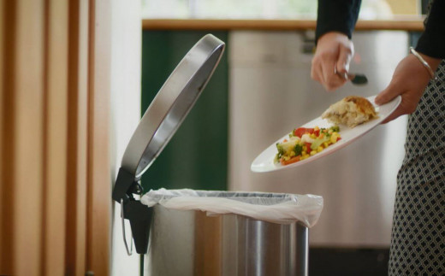

Σπαταλούν τροφή χωρίς να το αντιλαμβάνονται τα ελληνικά νοικοκυριά, με την έλλειψη συναίσθησης να πλήττει κυρίως τους νεότερους, σύμφωνα με νέα έρευνα του ΑΠΘ.   Την ανάγκη να καλλιεργηθεί μεγαλύτερη κοινωνιο-οικολογική συνείδηση στα ελληνικά νοικοκυριά γύρω από τις επιπτώσεις της σπατάλης τροφίμων, αλλά και να ενισχυθούν σημαντικά οι αντιληπτικές τους ικανότητες «ώστε να μπορούν να συνειδητοποιούν άμεσα τις πράξεις τους κι έτσι να τις αποφεύγουν», υπογράμμισε, μιλώντας στο ΑΠΕ-ΜΠΕ, η Βασιλική Αϊτσίδου, διδάκτωρ στο τμήμα Γεωπονίας του Αριστοτελείου Πανεπιστημίου Θεσσαλονίκης (ΑΠΘ).   Αυτό είναι και το συμπέρασμα στο οποίο κατέληξε η κ. Αϊτσίδου, ύστερα από έρευνα για τη σπατάλη τροφίμων στα ελληνικά νοικοκυριά, στο πλαίσιο διδακτορικής διατριβής που εκπόνησε, με επιβλέπουσα την καθηγήτρια Όλγα Ιακωβίδου.

Πεδίο της έρευνας, που πραγματοποιήθηκε κατά τα έτη 2016-2017 και ολοκληρώθηκε τον Μάιο του 2020 σε δείγμα 279 ερωτηματολογίων, αποτέλεσε ο δήμος Εορδαίας. Ο τίτλος της διδακτορικής διατριβής είναι «Οικιακά Απορρίμματα Τροφίμων: Κοινωνικό-οικολογικές διαστάσεις μεταξύ αγροτικών και αστικών νοικοκυριών του δήμου Εορδαίας».   «Με κατέπληξε το γεγονός ότι στη διάρκεια των συνεντεύξεων που έκανα για την έρευνα, τις περισσότερες φορές οι ίδιοι οι συνεντευξιαζόμενοι ανακάλυπταν με έκπληξη, μιλώντας σ' εμένα, ότι τελικά σπαταλούν καθημερινά πολύ περισσότερο φαγητό απ' αυτό που νομίζουν και παρά το γεγονός ότι διαθέτουν στην πλειονότητά τους τη γνώση σχετικά με το τι πρέπει να κάνουν για να μην το πράττουν», υπογράμμισε η κ. Αϊτσίδου.   Όπως εξήγησε, τα βιώματα του κάθε ανθρώπου επηρεάζουν σημαντικά στο πως συμπεριφέρεται και διαχειρίζεται την τροφή και λέγοντας «οι μεγαλύτεροι σε ηλικία τη σέβονται περισσότερο τόσο την ίδια την τροφή, όσο και την ποσότητά της», τόνισε «οι νεότεροι σε ηλικία δεν έχουν συναίσθηση του τι πράττουν και αυτός είναι ο πυρήνας του προβλήματος στον οποίο πρέπει να γίνει εστίαση».

Οι νέοι πετούν πιο εύκολα   Με βάση τα αποτελέσματα της έρευνας, τα τρόφιμα που καταλήγουν στους οικιακούς κάδους απορριμμάτων είναι, κυρίως, εκείνα που καταναλώνονται καθημερινά, με τα φρούτα πρώτα στην κατάταξη, σε ποσοστό 48,9% και ακολουθούν τα λαχανικά (38,7%), γάλα-γιαούρτι (40,9%) και το ψωμί (35%). Ως αποφάγια και αφού πρώτα μαγειρεύτηκαν, καταλήγουν στα σκουπίδια το κρέας (35%) και τα ψάρια (31,8%).   Οι νέοι ηλικίας 18-30 χρόνων, σε ποσοστό 20% πετούν πιο εύκολα τα τρόφιμα, βάσει της έρευνας, επειδή χαλούν πριν ακόμη τα καταναλώσουν και οι 26-35 ετών τα πετούν ως αποφάγια. Αντίθετα, το 70% των ηλικιωμένων (65+ άνω ετών) δεν πετά τρόφιμα ποτέ.   Πάντως, η καταγωγή σε ποσοστό 80% και η διαβίωση σε 70% των ερωτηθέντων κατά το παρελθόν σε αγροτική περιοχή συμβάλλει στη μείωση/πρόληψη των οικιακών απορριμμάτων των τροφίμων, με βάση την έρευνα. Η παρασκευή και η άμεση κατανάλωση παραδοσιακών φαγητών (64%) και η κατάληξη αποφαγιών σε ζώα (57%) είναι ορισμένες συνήθειες που «μετέφεραν» οι ερωτώμενοι από τα αγροτικά νοικοκυριά όπου μεγάλωσαν, στα αστικά νοικοκυριά όπου διαβιούν σήμερα. «Η σύνδεσή τους με τον αγροτικό χώρο προσδίδει συναισθηματική αξία στα τρόφιμα, μέσω της οποίας νοσταλγούν το "αγροτικό ιδεώδες" και διατηρούν ένα είδος περιβαλλοντικής ευαισθητοποίησης», επισήμανε η κ. Αϊτσίδου.

Μεταξύ άλλων, στην έρευνα διαπιστώθηκαν οι λανθασμένες ή ελλιπείς αντιλήψεις και γνώσεις για αρκετά οικολογικά ζητήματα περί σπατάλης τροφίμων, με ποσοστό 72% να αδυνατεί να συνδέσει το φαινόμενο του θερμοκηπίου με τα οικιακά απορρίμματα τροφίμων και «62% όχι μόνο δεν αντιλαμβάνεται τη σύνδεση μεταξύ κλιματικής αλλαγής και γεωργοκτηνοτροφικών δραστηριοτήτων αλλά θεωρεί πως πρόκειται για την αλλαγή του κλίματος λόγω εποχής».   «Σημαντική επίδραση στη σπατάλη τροφής διαδραματίζουν οι προσφορές στα καταστήματα», σύμφωνα με την κ. Αϊτσίδου, με το 72% των καταναλωτών ν' αγοράζει παραπάνω ποσότητες από τις αναγκαίες επηρεαζόμενο από τις προσφορές, ενώ ακόμη και το 55% που οργανώνει σε λίστα τις αγορές τροφίμων συνήθως παρεκκλίνει απ' αυτή.   Μετά τις αγορές, μόνο το 40% τακτοποιεί τα τρόφιμα στα ράφια του νοικοκυριού βάσει παλαιότητας (first-in-first-out), ωστόσο ενθαρρυντικό χαρακτήρισε η κ. Αϊτσίδου το γεγονός ότι το 87% προσπαθεί να μην πετάει τρόφιμα στα σκουπίδια, γνωρίζοντας (73%) ότι ετησίως το 1/3 της παγκόσμιας παραγωγής τροφίμων καταλήγει στα σκουπίδια και κατανοώντας (85%) ότι πρόκειται για μία ποσότητα που δύναται να θρέψει τον παγκόσμιο πληθυσμό που υποσιτίζεται.   Από την έρευνα προκύπτει ότι η ανάγκη καταπολέμησης της σπατάλης τροφίμων βρίσκει το 94% των ερωτηθέντων να ενδιαφέρεται για τη μείωση/πρόληψη των οικιακών απορριμμάτων τροφίμων, με το 62% να δηλώνει διατεθειμένο να υιοθετήσει και να χρησιμοποιήσει ορθά μια λίστα αγοράς τροφίμων, 49% να συμμετάσχει σε ενημερωτικές εκστρατείες και 31% να παρακολουθήσει σχετικά ενημερωτικά βίντεο στο διαδίκτυο. Πηγή: [www.lifo.gr](https://www.lifo.gr/now/greece/309534/ereyna-apth-poso-fagito-petoyn-oi-ellines-to-trofimo-poy-kataligei-syxnotera-sta-skoypidia)

Έρευνα: Οι Ευρωπαίοι κόβουν αεροπορικά ταξίδια, κρέας για την κλιματική αλλαγή

[ΚΟΣΜΟΣ](https://www.ethnos.gr/kosmos)11.01.2021 23:30[Newsroom](https://www.ethnos.gr/authors/newsroom)

Οι περισσότεροι Ευρωπαίοι που συμμετείχαν στην έρευνα δήλωσαν πως θα μειώσουν αεροπορικά ταξίδια και κρέας για να περιορίσουν την κλιματική αλλαγή



[**Έρευνα**](https://www.ethnos.gr/ereyna) της Ευρωπαϊκής Τράπεζας Επενδύσεων (ΕΤΕπ/EIB) αποκάλυψε σήμερα, Δευτέρα 11 Ιανουαρίου, η **πλειονότητα των**[**Ευρωπαίων**](https://www.ethnos.gr/eyropaioi)**πολιτών** σκοπεύει να κάνει **λιγότερα αεροπορικά**[**ταξίδια**](https://www.ethnos.gr/taxidia) ενώ ήδη καταναλώνει **λιγότερο**[**κρέας**](https://www.ethnos.gr/kreas), προκειμένου να βοηθήσει να αντιμετωπιστεί η [**κλιματική αλλαγή**](https://www.ethnos.gr/klimatiki-allagi). Από τους 27.700 ερωτηθέντες στις 27 χώρες - μέλη της ΕΕ, **το 74% δήλωσαν ότι σκοπεύουν να κάνουν λιγότερα αεροπορικά ταξίδια για περιβαλλοντικούς λόγους**, μόλις αρθούν οι περιορισμοί της COVID-19. Σε αυτό το ποσοστό περιλαμβάνεται το 43% των ερωτηθέντων που δήλωσαν ότι αυτό θα το κάνουν σε μόνιμη βάση και το 31% των ερωτηθέντων που δήλωσαν ότι θα το κάνουν περιστασιακά.

Ο **ευρωπαϊκός αεροπορικός κλάδος** βρίσκεται στο **μικροσκόπιο καταναλωτών και ρυθμιστικών αρχών για το αποτύπωμα άνθρακα που αφήνει**, την ώρα που οι αεροπορικές εταιρίες βρίσκονται αντιμέτωπες με κατάρρευση της ζήτησης λόγω της πανδημίας. Σε ερώτηση εάν σχεδιάζουν να επιλέξουν το τρένο από το αεροπλάνο για ταξίδια μικρών αποστάσεων, το 71% των ερωτηθέντων απάντησαν καταφατικά.

Στην έρευνα της ΕΤΕπ, που διενεργήθηκε τον Οκτώβριο - Νοέμβριο του 2020, **το 66% των Ευρωπαίων δήλωσαν ότι ήδη καταναλώνουν λιγότερο κρέας** για να βοηθήσουν να αντιμετωπιστεί η κλιματική αλλαγή και επιπλέον 13% ότι σχεδιάζουν να το κάνουν. Τα lockdowns που επιβλήθηκαν λόγω της πανδημίας της COVID-19 είχαν ως αποτελέσματα τη μείωση των παγκόσμιων εκπομπών CO2 το 2020 συγκριτικά με τα τελευταία χρόνια, αλλά η περυσινή χρονιά και πάλι κατετάγη μεταξύ των θερμότερων που έχουν καταγραφεί – γεγονός που τονίζει την ανάγκη για ταχύτερη ανάληψη δράσης προκειμένου να μειωθούν οι εκπομπές και να αποφευχθεί μια καταστροφή αύξηση της θερμοκρασίας μελλοντικά.

Όπως αναφέρει το ΑΠΕ - ΜΠΕ, η ΕΕ σχεδιάζει ένα **μεγάλο πακέτο νέων πολιτικών για την αντιμετώπιση της ρύπανσης**, συμπεριλαμβανομένων μέτρων όπως η αναβάθμιση κτιρίων προκειμένου να είναι λιγότερο ενεργοβόρα, η υποχρέωση των αυτοκινητοβιομηχανιών να πληρούν αυστηρότερα πρότυπα για τους ρύπους και η επιβολή υψηλότερου κόστους άνθρακα στα εργοστάσια. Οι Βρυξέλλες θέλουν επίσης να βοηθήσουν τους καταναλωτές να κάνουν πιο βιώσιμες επιλογές. Η ΕΕ έχει θέσει ως στόχο να υπάρχουν 3 εκατ. δημόσιοι σταθμοί φόρτισης ηλεκτρικών οχημάτων έως το 2030. Φέτος τίθεται σε ισχύ η απαγόρευση για τα πλαστικά καλαμάκια και μαχαιροπήρουνα μιας χρήσης.

«Οι πολίτες νιώθουν τον **αντίκτυπο της**[**κλιματικής αλλαγής**](https://www.ethnos.gr/klimatiki-allagi) και θέλουν η κλιματική κρίση να αντιμετωπιστεί με πρωτοφανή δράση», δήλωσε ο αντιπρόεδρος της EIB Αμπρουάζ Φαγιόλ. Σύμφωνα με τον ίδιο, η EIB, ο χρηματοδοτικός βραχίονας της ΕΕ, μπορεί να βοηθήσει τους πολίτες να υιοθετήσουν φιλικές προς το περιβάλλον συνήθειες με τη χρηματοδότηση καθαρών μεταφορών με χαμηλές εκπομπές άνθρακα.

Ξηρασία στην Τουρκία: Η Κωνσταντινούπολη μπορεί να ξεμείνει από νερό σε 45 ημέρες Μεγάλες πόλεις της Τουρκίας αντιμέτωπες με τον κίνδυνο εξάντλησης των αποθεμάτων νερού NEWSROOM13.1.2021 | 21:47 Φωτογραφία αρχείου EPA 9

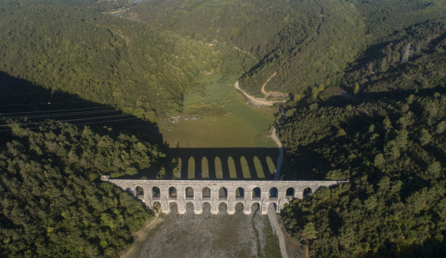

Μεγάλες πόλεις σε όλη την Τουρκία κινδυνεύουν με λειψυδρία τους επόμενους μήνες, ενώ στη χειρότερη θέση βρίσκεται η Κωνσταντινούπολη, που έχει αποθέματα νερού για λιγότερες από 45 ημέρες.   Οι λίγες βροχές έχουν οδηγήσει στη χειρότερη ξηρασία που έχει βιώσει η χώρα την τελευταία δεκαετία. Η κατάσταση αυτή έφερε την Κωνσταντινούπολη των 17 εκατομμυρίων κατοίκων κοντά στην εξάντληση των αποθεμάτων νερού, σύμφωνα με την ένωση χημικών μηχανικών της Τουρκίας. Στο μεταξύ, στις αρχές του μήνα ο δήμαρχος της Άγκυρας, Μανσούρ Γιαβάς, δήλωσε ότι η πρωτεύουσα έχει αποθέματα για άλλες 110 ημέρες.   Η Σμύρνη και η Προύσα, οι επόμενες δύο από τις μεγαλύτερες πόλεις της Τουρκίας, επίσης αντιμετωπίζουν πρόβλημα. Οι ταμιευτήρες είναι περίπου στο 36% και 24% αντίστοιχα, ενώ οι αγρότες σε περιοχές καλλιέργειας σιταριού στο Ικόνιο ή την Αδριανούπολη προειδοποιούν ότι απειλείται η σοδειά.   Μετά το πολύ χαμηλό επίπεδο βροχοπτώσεων το δεύτερο εξάμηνο του 2020- μειωμένο κατά 50% σε σύγκριση με μία χρονιά νωρίτερα- τον προηγούμενο μήνα η διεύθυνση θρησκευτικών υποθέσεων ζήτησε από τους ιμάμηδες και τους πιστούς τους να προσευχηθούν να βρέξει.

Η Τουρκία έχει αντιμετωπίσει αρκετές φορές ξηρασία από τη δεκαετία του '80, λόγω ενός συνδυασμού παραγόντων: αύξηση του πληθυσμού, βιομηχανοποίηση, αστική επέκταση και κλιματική αλλαγή.   «Αντί να επικεντρώνεται σε μέτρα για να τεθεί υπό έλεγχο η ζήτηση για το νερό, η Τουρκία επιμένει να επεκτείνει την προμήθεια του νερού χτίζοντας περισσότερα φράγματα... έχει χτίσει εκατοντάδες φράγματα τις τελευταίες δύο δεκαετίες», δήλωσε η δρ. Ακγκούν Ιλχάν, ειδική στη διαχείριση του νερού στο ερευνητικό ίδρυμα Istanbul Policy Center. «Τα προειδοποιητικά σημάδια υπήρχαν εδώ και δεκαετίες, αλλά δεν έχουν γίνει πολλά στην πράξη», συμπλήρωσε**.   Η Τουρκία έχει θέσει την οικονομική ανάπτυξη ψηλότερα από τις περιβαλλοντικές ανησυχίες στις προτεραιότητές της και παραμένει η μοναδική χώρα της G20- πέρα από τις ΗΠΑ- που δεν έχει επικυρώσει ακόμη τη Συμφωνία του Παρισιού.**   «Όλοι γνωρίζουν ότι οι λεκάνες συγκράτησης νερού πρέπει να προστατεύονται, ιδιαίτερα για αυτά τα επεισόδια ξηρασίας που γίνονται πιο σοβαρά και μακροχρόνια», δήλωσε o Ουμίτ Σαχίν, καθηγητής κλιματικής αλλαγής και περιβαλλοντικής πολιτικής στο πανεπιστήμιο Sabancı.   «Παρόλα αυτά, στην Κωνσταντινούπολη για παράδειγμα οι πιο ζωτικής σημασίας λεκάνες συγκράτησης νερού, τα τελευταία δάση και η αγροτική γη ήταν διαθέσιμα για πρότζεκτ αστικής ανάπτυξης... το νέο αεροδρόμιο, η νέα γέφυρα του Βοσπόρου, οι δρόμοι και οι λεωφόροι, το πρότζεκτ για το κανάλι της Κωνσταντινούπολης. Όλες αυτές οι πολιτικές δεν μπορούν να λύσουν το πρόβλημα ξηρασίας στην Τουρκία», υπογράμμισε.

Ο Εκρέμ Ιμάμογλου δήλωσε στον Guardian ότι προτού εκλεγεί δήμαρχος της Κωνσταντινούπολης είχε τη διαβεβαίωση ότι το τεράστιο φράγμα Μέλεν μπορεί να καλύπτει τις ανάγκες της πόλης για νερό, χωρίς πρόβλημα, έως το 2070. όμως, όταν ανέλαβε διαπίστωσε ότι τα κατασκευαστικά προβλήματα θα καθυστερήσουν αυτό το έργο για αρκετά χρόνια.   Τώρα, ο δήμος Κωνσταντινούπολης έχει καλέσει τους κατοίκους να σκεφτούν προσεκτικά το πώς μπορούν να περιορίσουν τη χρήση του νερού. «Δεν θα υπήρχε πρόβλημα με το νερό σήμερα αν το φράγμα ήταν ενεργό. Αλλά πρέπει να σκεφτούμε και τα ζητήματα της κλιματικής αλλαγής. Αν δεν βρέξει στο Μέλεν, δεν μπορείς να πάρεις νερό από αυτό», δήλωσε ο Ιμάμογλου.   Στη Σμύρνη από την άλλη, οι αρχές προετοιμάζονται κάνοντας 103 νέες γεωτρήσεις, ανακυκλώνοντας νερό και περιορίζοντας τις διαρροές με την επισκευή παλιών σωλήνων, σύμφωνα με τον δήμαρχο της πόλης, Τουντς Σογιέρ.   Αυτό που χρειάζονται οι πόλεις της Τουρκίας είναι άφθονη βροχή, άμεσα, προκειμένου να μην αναγκαστούν να επιβάλλουν περιορισμούς στη χρήση του νερού τους επόμενους μήνες. Όμως, ακόμη κι αν βρέχει συνεχώς για το υπόλοιπο του χειμώνα, αυτό ίσως να μην είναι αρκετό προκειμένου οι αγρότες να σώσουν τις σοδειές τους.   **Η ξηρασία δημιουργεί έναν φαύλο κύκλο, εξηγεί η Ιλχάν: η μειωμένη αγροτική παραγωγή και οι αυξημένες τιμές των τροφίμων μπορεί να οδηγήσουν σε αύξηση της φτώχειας και της μετανάστευσης από τις αγροτικές στις αστικές περιοχές, επιδεινώνοντας την ήδη υπάρχουσα πίεση στις υποδομές νερού.** «Η Τουρκία έχει τα οικονομικά και τεχνολογικά μέσα για να επιδιορθώσει το πρόβλημα με τον κύκλο του νερού. Αυτό που λείπει είναι η πολιτική βούληση για αυτά τα βήματα», τονίζει η ίδια.   Πηγή: [www.lifo.gr](https://www.lifo.gr/now/world/309721/ksirasia-stin-toyrkia-i-konstantinoypoli-mporei-na-ksemeinei-apo-nero-se-45-imeres)

Η κλιματική αλλαγή καταστρέφει τον «κόκκινο χρυσό» του Κασμίρ, τη σοδειά σαφράν Μειωμένη η σοδειά, λόγω της κλιματικής αλλαγής LIFOTEAM24.12.2020 | 23:01 EPA 30

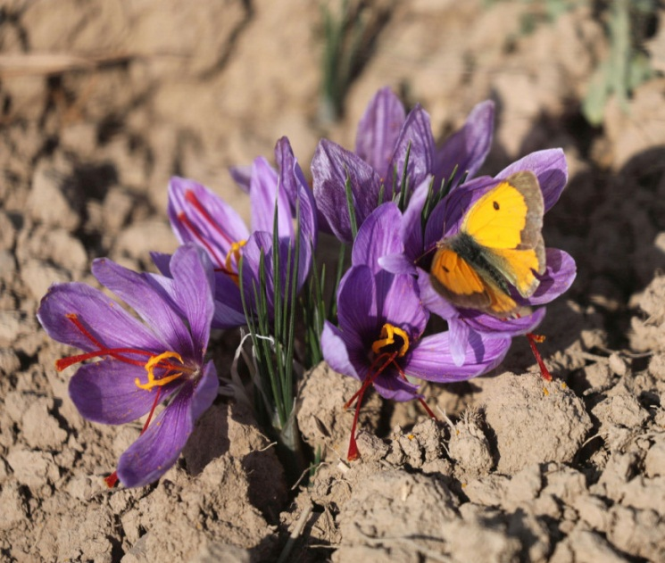

Η κλιματική αλλαγή πλήττει τη σοδειά σαφράν του Κασμίρ, εκεί που κάποτε τα χωράφια ήταν «σκεπασμένα» με ένα πλούσιο μοβ «χαλί».   Οι ξηρές συνθήκες, που αποδίδονται στην κλιματική αλλαγή, τις τελευταίες δύο δεκαετίες έχουν ρίξει στο μισό την εκεί συγκομιδή του ακριβότερου μπαχαρικού στον κόσμο και απειλούν το μέλλον αυτής της βιομηχανικής παραγωγής που φέρνει κέρδη στην περιοχή εδώ και 2.500 χρόνια.

«Αυτά τα χωράφια ήταν κάποτε σαν χρυσωρυχεία», δήλωσε στο Γαλλικό Πρακτορείο ο Αμπντούλ Αχάντ Μιρ στην πόλη Παμπόρ, στο Κασμίρ. Η οικογένειά του έχει μεγαλώσει με την ντελικάτη δουλειά του μαζέματος των πολύτιμων αλλά μικροσκοπικών πορφυρών ινών από τα άνθη του κρόκου.   «Όταν ήμουν παιδί, χρειαζόμασταν 80 άνδρες για μία εβδομάδα, προκειμένου να μαζέψουμε τα λουλούδια. Σήμερα, η εξαμελής οικογένειά μας ολοκληρώνει αυτή τη δουλειά σε μια ημέρα», αναφέρει χαρακτηριστικά.

Απαιτούνται περίπου 160.000 λουλούδια για να βγει ένα κιλό του πολύτιμου μπαχαρικού, που πουλιέται περίπου 1.350 δολάρια στις τοπικές αγορές. Αλλά, τα επίσημα στοιχεία δείχνουν ότι η συγκομιδή του «κόκκινου χρυσού» ήταν μόλις 1,4 κιλό ανά ανά δέκα στρέμματα το 2018, μισή από την ποσότητα που είχε καταγραφεί το 1998.

Ο Μοχάμαντ Ραμζάν Ράδερ δηλώνει ότι το χωράφι του στο Παμπόρ παρήγαγε μόλις 30 γραμμάρια φέτος, σε σύγκριση με τα 2 κιλά πριν από 12 χρόνια.   Σαν να μην έφταναν όλα αυτά. Η εποχή της συγκομιδής- που διαρκεί δύο εβδομάδες στο τέλος του φθινοπώρου- επλήγη από την πανδημία του κορωνοϊού, αλλά και ένα πρόσφατο lockdown ασφαλείας, λόγω της αναταραχής στην αμφισβητούμενη περιοχή, που την διεκδικούν Ινδία και Πακιστάν.

Σύμφωνα με ιστορικούς, το σαφράν καλλιεργείται στο Κασμίρ τουλάχιστον από το 500 π.Χ. Σε όλο τον κόσμο χρησιμοποιείται στη μαγειρική και σε καλλυντικά και η τιμή του μπορεί να ξεπεράσει τα 10.000 δολάρια το κιλό στη διεθνή αγορά.

Σχεδόν το 90% της παγκόσμιας παραγωγής προέρχεται από το Ιράν, αλλά ειδικοί θεωρούν ότι το σαφράν του Κασμίρ είναι ανώτερο, επειδή έχει βαθύ κόκκινο χρώμα και ιδιαίτερο άρωμα.   Το 2010, οι ινδικές αρχές προσπάθησαν να περιορίσουν τον αντίκτυπο της κλιματικής αλλαγής, δημιουργώντας ένα ταμείο ύψους 54 εκατομμυρίων δολαρίων για να εισάγουν τους αγρότες στη σύγχρονη γεωργική τεχνολογία. Οι αρχές πιστεύουν ότι η προσπάθεια ήταν επιτυχής, υποστηρίζοντας ότι αναζωογόνησε τα περίπου 15.000 στρέμματα καλλιεργειών σαφράν στο Κασμίρ.

Όμως οι αγρότες έχουν διαφορετική άποψη. Έκοψαν τους πλαστικούς σωλήνες άρδευσης, που τώρα είναι σκορπισμένοι στα χωράφια τους, λέγοντας ότι έφερναν λίγο νερό και έκαναν πιο δύσκολο το όργωμα.   Άλλοι υποστηρίζουν ότι ποικιλίες σπόρων υψηλής απόδοσης, που περιελάμβανε το ίδιο πρόγραμμα, κατέστρεψαν την καλλιέργειά τους. Πλέον, κάποιοι μετατρέπουν τα χωράφια τους σε οπωρώνες, επειδή απαιτούν λιγότερο νερό. Πηγή: [www.lifo.gr](https://www.lifo.gr/now/perivallon/307673/i-klimatiki-allagi-katastrefei-ton-kokkino-xryso-toy-kasmir-ti-sodeia-safran)

Κλιματική αλλαγή: Το 2020, η πιο ζεστή χρονιά που έχει καταγραφεί ποτέ. Μόνο το 2016 θυμίζει τη ζέστη που καταγράφηκε το 2020, αλλά τότε είχε εμφανιστεί το El Niño, που προκαλεί αύξηση της θερμοκρασίας Πηγή: [www.lifo.gr](https://www.lifo.gr/now/perivallon/309055/klimatiki-allagi-to-2020-i-pio-zesti-xronia-poy-exei-katagrafei-pote)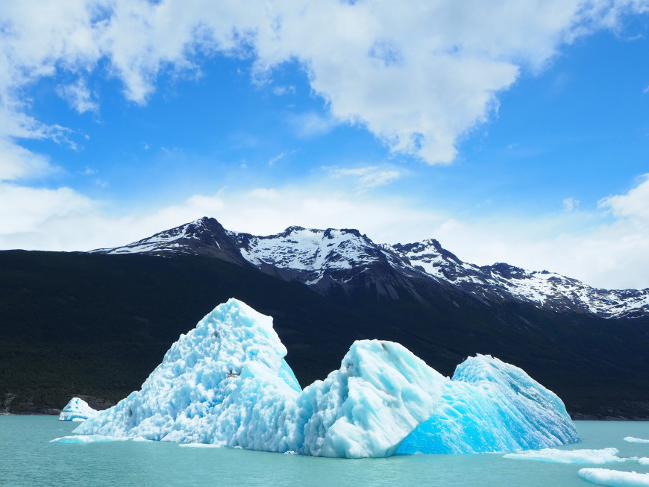

Η κλιματική αλλαγή συνεχίστηκε αδιάκοπα το 2020, σε μία χρονιά, όπου καταγράφηκαν οι υψηλότερες θερμοκρασίες παγκοσμίως.   Ανησυχία στους ειδικούς έχουν προκαλέσει τόσο η θερμότητα που καταγράφηκε όσο και οι πυρκαγιές στην Αρκτική και οι 29 τροπικές καταιγίδες στον Ατλαντικό.   Παρά την πτώση 7% στην καύση ορυκτών καυσίμων λόγω του lodckdown για την αποφυγή της διασποράς του κορωνοϊού, το διοξείδιο του άνθρακα που παγιδεύει τη θερμότητα συνέχισε να συσσωρεύεται στην ατμόσφαιρα, δημιουργώντας επίσης ένα νέο ρεκόρ.

Η μέση επιφανειακή θερμοκρασία σε ολόκληρο τον πλανήτη το 2020 ήταν 1,25 Βαθμούς Κελσίου υψηλότερη από την προ-βιομηχανική περίοδο του 1850-1900, επικίνδυνα κοντά στο 1,5 Βαθμούς Κελσίου, που έθεσαν ως στόχο τα κράτη του κόσμου για να αποφευχθούν οι χειρότερες επιπτώσεις της κλιματικής αλλαγής.   Μόνο το 2016 θυμίζει τη ζέστη που καταγράφηκε το 2020, αλλά τότε είχε εμφανιστεί ένα ιδιότυπο κλιματικό φαινόμενο, το El Niño, που προκαλεί αύξηση της θερμοκρασίας.

Εάν δεν υπολογιστεί αυτό, τότε το 2020 είναι το πιο θερμό έτος. Οι επιστήμονες προειδοποίησαν ότι χωρίς επείγουσα δράση, το μέλλον πολλών εκατομμυρίων ανθρώπων «φαίνεται σκοτεινό».   Τα δεδομένα για τη θερμοκρασία, που δημοσίευσε η Υπηρεσία Κλιματικής Αλλαγής Copernicus της Ευρωπαϊκής Ένωσης (C3S) έδειξαν ότι τα τελευταία έξι χρόνια ήταν τα πιο θερμά, που καταγράφηκαν. Έδειξαν επίσης ότι η Ευρώπη σημείωσε την πιο καυτή χρονιά της, με 1,6 Βαθμούς Κελσίου πάνω από τον μακροπρόθεσμο μέσο όρο, με ένα έντονο κύμα να χτυπά τη δυτική Ευρώπη στα τέλη Ιουλίου και στις αρχές Αυγούστου.

Η Αρκτική και η βόρεια Σιβηρία σημείωσαν εξαιρετικά ακραίες μέσες θερμοκρασίες το 2020, με μια μεγάλη περιοχή να καταγράφει 3 Βαθμούς Κελσίου υψηλότερη θερμοκρασία από τον μακροπρόθεσμο μέσο όρο ενώ ορισμένες περιοχές σημείωσαν ακόμα και 6 Βαθμούς Κελσίου.   Αυτό είχε ως αποτέλεσμα τις εκτεταμένες πυρκαγιές, όπου ένα ρεκόρ 244m τόνους CO2, απελευθερώθηκε στον Αρκτικό Κύκλο.   Ο θαλάσσιος πάγος της Αρκτικής ήταν επίσης σημαντικά χαμηλότερος.

«Φέτος, το 2020 ξεχωρίζει για την εξαιρετική του υψηλή θερμοκρασία στην Αρκτική», δήλωσε ο Carlo Buontempo, διευθυντής του C3S.   «Δεν αποτελεί έκπληξη το γεγονός ότι την τελευταία δεκαετία σημειώθηκε η καταγραφή της υψηλότερης θερμοκρασίας και αποτελεί μια ακόμη υπενθύμιση του επείγοντος χαρακτήρα των φιλόδοξων μειώσεων εκπομπών για την αποτροπή δυσμενών κλιματικών επιπτώσεων».   «Τα εξαιρετικά κλιματικά γεγονότα του 2020 μας δείχνουν ότι δεν έχουμε χρόνο να χάσουμε», δήλωσε ο Matthias Petschke, στην Ευρωπαϊκή Επιτροπή. «Θα είναι δύσκολο, αλλά το κόστος της αδράνειας είναι πολύ μεγάλο.» σημείωσε.   «Παρά την απουσία της κυκλικής ώθησης του El Niño στις παγκόσμιες θερμοκρασίες (πλησιάζουμε) επικίνδυνα κοντά στο όριο των 1,5 Βαθμών Κελσίου», δήλωσε ο καθηγητής Dave Reay, από το Πανεπιστήμιο του Εδιμβούργου.

«Τα lockdown λόγω του κορωνοϊού σε όλο τον κόσμο μπορεί να έχουν προκαλέσει μια μικρή μείωση των εκπομπών ρύπων, αλλά το διοξείδιο του άνθρακα, που συσσωρεύεται στην ατμόσφαιρα, συνεχίζει να αυξάνεται γρήγορα. Εάν η παγκόσμια οικονομική ανάκαμψη από τους εφιάλτες του 2020 δεν είναι πράσινη, όντως το μέλλον πολλών εκατομμυρίων ανθρώπων σε όλο τον κόσμο φαίνεται μαύρο».   Το επίπεδο του CO2 στην ατμόσφαιρα έφτασε σε ένα νέο ρεκόρ το 2020, με τη μείωση των εκπομπών λόγω των lockdown, να χαρακτηρίζεται «μικροσκοπική» από τον Παγκόσμιο Μετεωρολογικό Οργανισμό του ΟΗΕ.

Ο Vincent-Henri Peuch, διευθυντής της Υπηρεσίας Παρακολούθησης της Ατμόσφαιρας στο Copernicus, δήλωσε πως «Μέχρι να μειωθούν οι καθαρές παγκόσμιες εκπομπές ρύπων στο μηδέν, το διοξείδιο του άνθρακα θα συνεχίσει να συσσωρεύεται στην ατμόσφαιρα και να προάγει περαιτέρω κλιματικές αλλαγές».

Το βρετανικό γραφείο Met εξέδωσε μια πρόβλεψη σήμερα, ότι τα επίπεδα CO2 θα περάσουν ένα νέο ορόσημο το 2021: είναι 50% υψηλότερα από ό, τι πριν από τη βιομηχανική επανάσταση.   Οι επιστήμονες δήλωσαν ότι το CO2 θα υπερβεί τα 417 ppm για αρκετές εβδομάδες από τον Απρίλιο έως τον Ιούνιο. Αυτό σημαίνει ότι είναι 50% υψηλότερο από τα 278 ppm, που είχε σημειωθεί στα τέλη του 18ου αιώνα, όταν ξεκίνησε η βιομηχανική δραστηριότητα.

«Η ανθρωπογενής συγκέντρωση CO2 στην ατμόσφαιρα επιταχύνεται», δήλωσε ο καθηγητής Richard Betts στο Met Office.   «Χρειάστηκαν πάνω από 200 χρόνια για να αυξηθούν τα επίπεδα κατά 25%, αλλά τώρα μόλις περισσότερο από 30 χρόνια αργότερα, πλησιάζουμε μια αύξηση του 50%. Οι παγκόσμιες εκπομπές ρύπων θα πρέπει να μειωθούν στο μηδέν μέσα στα επόμενα 30 χρόνια, εάν η υπερθέρμανση του πλανήτη πρόκειται να περιοριστεί στους 1.5 Βαθμούς Κελσίου».   Με πληροφορίες του Guardian Πηγή: [www.lifo.gr](https://www.lifo.gr/now/perivallon/309055/klimatiki-allagi-to-2020-i-pio-zesti-xronia-poy-exei-katagrafei-pote)

**Ο Jair Bolsonaro χρησιμοποιεί τον** Ποιες ελληνικές πόλεις κινδυνεύουν να βυθιστούν αν αυξηθεί η θερμοκρασία Εκατοντάδες εκατομμύρια άνθρωποι -και στην Ελλάδα- θα απειληθούν από την αύξηση της θερμοκρασίας στον πλανήτη και την άνοδο της στάθμης των θαλασσών Protagon Team 9 ΝΟΕΜΒΡΙΟΥ 2015, 09:52 Πλατείες και γέφυρες κάτω από τα κύματα και μνημεία που χτίστηκαν αρκετά μακριά από την ακτή, αλλά πλέον τα χτυπούν τα κύματα: Αυτή είναι η εικόνα του μέλλοντος στις παραθαλάσσιες μεγαλουπόλεις που απειλούνται από την αύξηση της θερμοκρασίας του πλανήτη και την άνοδο της στάθμης των θαλασσών, σύμφωνα με έρευνα αμερικανικής ομάδας. Δραματικές θα είναι οι επιπτώσεις και στην Ελλάδα με το παραθαλάσσιο τμήμα της Αθήνας και της Θεσσαλονίκης να κινδυνεύουν άμεσα. Μέσα από μια σειρά από έξυπνα φωτομοντάζ και μια έρευνα που επιχειρεί να κινητοποιήσει  τον πληθυσμό για το μέγεθος του προβλήματος, η αμερικανική ερευνητική ομάδα Climate Central τονίζει ότι μια άνοδος της μέσης θερμοκρασίας του πλανήτη κατά δύο βαθμούς θα ανεβάσει τη στάθμη των υδάτων κατά 4,7 μέτρα. Σε μια τέτοια περίπτωση θα κατακλυστούν από τη θάλασσα περιοχές όπου ζουν 280 εκατομμύρια άνθρωποι, ενώ αν η άνοδος της θερμοκρασίας φτάσει τους τέσσερις βαθμούς η άνοδος της στάθμης θα είναι διπλάσια και θα κατακλυστούν περιοχές όπου ζουν 600 εκατομμύρια άνθρωποι.

<https://choices.climatecentral.org/#12/40.7116/-74.0010?compare=temperatures&carbon-end-yr=2100&scenario-a=warming-4&scenario-b=warming-2>

Στο διαδραστικό χάρτη φαίνεται ότι επιπτώσεις θα υπάρξουν και στην Ελλάδα, άμεσα ορατές κοντά και γύρω στα αστικά κέντρα κοντά στη θάλασσα, σε παραθαλάσσιες εκτάσεις και λιγότερο στα νησιά του Αιγαίου και του Ιονίου. Με μια άνοδο της θερμοκρασίας κατά δύο βαθμούς οι χάρτες δείχνουν ότι θα πλημμυρίσει η περιοχή του Φαλήρου, κυρίως στο Δέλτα, και η Δραπετσώνα, ενώ με αύξηση κατά τέσσερις βαθμούς ένα μέρος του Πειραιά θα βρεθεί κάτω από το νερό. Όλο το παραλιακό μέτωπο στο Σαρωνικό, από το Φάληρο ως τη Βουλιαγμένη θα καλυφθεί από τα νερά σε κάποια απόσταση από την ακτή. Σημαντικά προβλήματα θα υπάρχουν και στον Ασπρόπυργο, την Ελευσίνα και τον Μαραθώνα. Στην Θεσσαλονίκη ενδέχεται να δούμε την περιοχή γύρω από το σιδηροδρομικό σταθμό και το λιμάνι να καταβυθίζονται. Κάτω από τα νερά θα βρεθεί το δυτικό τμήμα του Βόλου, σημαντικό τμήμα της Πάτρας, , όπως επίσης και εκτάσεις στον Νότιο Ευβοϊκό, στην περιοχή της Χαλκίδας, στο Άργος, τον Πύργο. Εισβολή της θάλασσας θα γίνει στην κοιλάδα του Αξιού, στο Νέστο, τη Λαμία, τον Αμβρακικό και το Μεσολόγγι. Σε μικρότερο βαθμό φαίνονται να απειλούνται τα νησιά του Αιγαίου και του Ιονίου, αν και μέρος της Κέρκυρας, γύρω από την πόλη, αλλά και περιοχές γύρω από τα Χανιά και το Ηράκλειο θα αντιμετωπίσουν προβλήματα. Πόλεις όπως το Μαϊάμι και η Νέα Ορλεάνη θα έχουν να αντιμετωπίσουν τις σοβαρότερες συνέπειες, σύμφωνα με την έκθεση. Σε περίπτωση ανόδου κατά 4 βαθμούς, αναφέρει ο Telegraph, οι επιπτώσεις θα είναι βαρύτερες στην Kίνα, διότι πόλεις όπως το Χονγκ Κονγκ και η Σαγκάη θα κινδυνεύσουν άμεσα. Σε δύσκολη θέση θα βρεθούν ακόμη πόλεις και μεγάλοι πληθυσμοί στην Ινδία και το Μπαγκλαντές, όπως ακόμη δεκάδες εκατομμύρια στις ΗΠΑ, την Ιαπωνία, τις Φιλιππίνες, την Αίγυπτο και τη Βραζιλία. Λονδίνο ή Βενετία: άλλη μία εικόνα από το μέλλον (φωτογραφία: Climate Central) Το Μουμπάι στην Ινδία: άλλη μία απειλούμενη πόλη (φωτογραφία: Climate Central) Η παραθαλάσσια Όπερα του Σίντνεϊ (φωτογραφία: Climate Central) Βυθισμένη στα νερά Γουόλ Στριτ (φωτογραφία: Climate Central) Η αύξηση της στάθμης σε τέτοια επίπεδα θα χρειαστεί τουλάχιστον δύο αιώνες και πιθανόν μέχρι και 2.000 χρόνια, αναφέρει στην έκθεσή της η ομάδα. Ο στόχος που έχει τεθεί είναι να περιοριστεί η άνοδος της μέσης θερμοκρασίας του πλανήτη κατά δύο βαθμούς σε σχέση με τα επίπεδα πριν από τη βιομηχανική επανάσταση, περίπου δηλαδή πριν από το 1800. Αυτό θα γίνει με περιορισμό των εκπομπών αερίων του θερμοκηπίου, όπως το διοξείδιο του άνθρακα, προϊόν της καύσης σε κινητήρες. Η έκθεση δημοσιεύεται ενόψει της συνόδου για το κλίμα που θα γίνει στο Παρίσι από τις 30 Νοεμβρίου ως τις 11 Δεκεμβρίου με τη συμμετοχή 195 χωρών. .Ωστόσο ακόμα και αν οι στόχοι που έχουν θέσει 150 χώρες πριν από τη σύνοδο εκπληρωθούν (αυτό εξαρτάται και από την οικονομική βοήθεια που έχουν ζητήσει αρκετές για να το πετύχουν), η αύξηση της θερμοκρασίας μπορεί και πάλι να φτάσει τους τρεις βαθμούς. Πηγή: Protagon.gr

<https://www.climatecentral.org/>

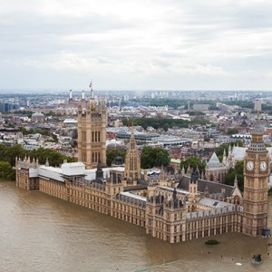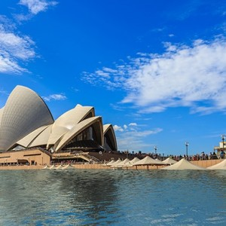

**Ο Jair Bolsonaro χρησιμοποιεί τον κορονοϊό για να εξοντώσει τον Αμαζόνιο**

**Ιδανικό προκάλυμμα για ένα έγκλημα ενάντια στο περιβάλλον.**

*"Βρισκόμαστε στην αυγή μίας γενοκτονίας"*δήλωνε φανερά θορυβημένος, πριν από μερικές μέρες στην *[Guardian](https://www.theguardian.com/world/2020/may/03/eve-of-genocide-brazil-urged-save-amazon-tribes-covid-19-sebastiao-salgado" \t "_blank),* ο διάσημος Βραζιλιάνος φωτορεπόρτερ Sebastiao Salgado. Ο Salgado, που εδώ και σχεδόν τέσσερις δεκαετίες καταγράφει τη ζωή των ιθαγενών πληθυσμών της χώρας του, συγκεντρώνει υπογραφές έτσι ώστε οι τελευταίοι να προστατευτούν από τον θανάσιμο κίνδυνο που διατρέχουν τόσο εκείνοι όσο και ο Αμαζόνιος. Ποιος τους απειλεί; Ο [κορονοϊός](https://esquire.com.gr/culture/9453/to-neo-gkrafiti-tou-banksy-enantia-ston-koronoio), η [κλιματική αλλαγή](https://esquire.com.gr/epikairotita/periballon/7087/periballon-ora-miden) και -κυρίως- οι απάνθρωπες αλλά και εγκληματικά επικίνδυνες για το περιβάλλον τακτικές που ακολουθεί ο Πρόεδρος της Βραζιλίας [Jair Bolsonaro](https://esquire.com.gr/epikairotita/politiki/4113/i-brazilia-molis-apofasise-na-autoktonisei).

Από τον Ιανουάριο έως τον Μάρτιο, τα δάση του Αμαζονίου που ανήκουν γεωγραφικά στη Βραζιλία έχουν αποψιλωθεί κατά 51% περισσότερο σε σχέση με το 2019, όπως μας ενημερώνει το εξειδικευμένο*[Climate Home News](https://www.climatechangenews.com/2020/05/05/amazon-faces-perfect-storm-forest-clearance-coronavirus-wildfire/" \t "_blank)*. Τα στοιχεία αυτά προέρχονται από δορυφορικές φωτογραφίες και σε συνδυασμό με την πολύ χαμηλή πρόβλεψη για βροχόπτωση ανάμεσα σε Μάιο και Οκτώβριο δημιουργούν ένα κυριολεκτικά εύφλεκτο σκηνικό. Δυστυχώς, δεν έχει περάσει πολύ καιρός από τότε που ο [Αμαζόνιος](https://esquire.com.gr/epikairotita/periballon/6812/o-amazonios-flegetai)κάηκε ολοσχερώς προκαλώντας παγκόσμια κατακραυγή.

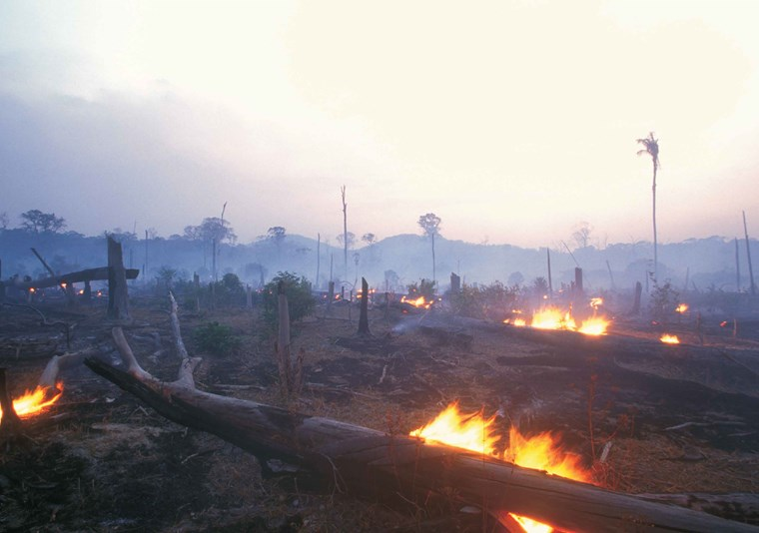

**Η επικίνδυνη στρατηγική που επιλέγει ο Bolsonaro υποθηκεύει το  μέλλον όλων μας**

Πώς και γιατί όμως παρουσιάζεται αυτό το σκηνικό, λίγους μήνες μετά την τρομερή περιβαλλοντική καταστροφή και εν μέσω πανδημίας του κορονοϊού; Ο Bolsonaro που δεν έχει κρύψει την απέχθειά του για τους ιθαγενείς, την αδιαφορία του απέναντι στην κλιματική αλλαγή αλλά και το πόσο λίγο υπολογίζει τη δημόσια υγεία (σ.σ: είναι μνημειώδης η αρχική αδιαφορία που επέδειξε απέναντι στον κίνδυνο του SARS-COV-2), φαίνεται ότι εδώ και καιρό κατεργάζεται ένα καταστροφικό πλάνο.

Ήδη, από τον Δεκέμβριο του 2019, μέσα από δικό του διάταγμα, έδωσε σε αγρότες το δικαίωμα να αποψιλώσουν 2,500 εκτάρια σε δασικές περιοχές που ανήκουν στο βραζιλιάνικο κράτος. Σίγουρα, δεν πρέπει να ξεχνάμε ότι αυτοί οι άνθρωποι -όπως και οι ιθαγενείς πληθυσμοί- είναι συνήθως πάμφτωχοι και πρέπει να επιβιώσουν με κάποιον τρόπο. Η επικίνδυνη στρατηγική, όμως, που επιλέγει ο Bolsonaro υποθηκεύει το  μέλλον όλων· τόσο των αγροτών και των ιθαγενών όσο και το δικό μας.

Τον τελευταίο καιρό, μάλιστα, ο κορονοϊός φαίνεται να λειτουργεί ως το τέλειο προκάλυμμα για το περιβαλλοντικό έγκλημα που είναι διατεθειμένος να διαπράξει. Οι ιδιάζουσες συνθήκες του δίνουν την τέλεια ευκαιρία για να παρακάμψει ενοχλητικούς κανόνες και ενοχλητικές φωνές μέσα από επίσημες διαδικασίες - αφού, σε ανεπίσημο πλαίσιο, χωρίς βέβαια ο ίδιος να συνδέεται άμεσα ή τουλάχιστον να υπάρχουν αποδείξεις για κάτι τέτοιο, όσοι διαφωνούν τραμπουκίζονται, προπηλακίζονται, εκφοβίζονται και σε κάποιες περιπτώσεις όπως o Zezico Guajajara, ιθαγενής καθηγητής και υπέρμαχος των δικαιωμάτων των φυλών, δολοφονούνται.

Απειλούνται και από τον κορονοϊό - καθώς εργάτες που αποψιλώνουν τα δάση μεταφέρουν μαζί τους τον SARS-COV-2 μολύνοντας ανθρώπους που βρίσκονται παραδοσιακά στις ομάδες υψηλού κινδύνου.

Δεν έχει περάσει πολύς καιρός (22 Απριλίου) από όταν ο FUNAI, ο οργανισμός της Βραζιλίας που είναι υπεύθυνος για τις πολιτικές σχετικά με τους ιθαγενείς πληθυσμούς του Αμαζονίου, εξέδωσε έναν κανονισμό που λύνει τα χέρια στους καταπατητές της γης των ιθαγενών. Μάλιστα, το σωματείο εργαζομένων του οργανισμού πήρε ξεκάθαρη θέση: *"Ο FUNAI μετατρέπεται σε συμβολαιογράφο για εργολάβους και καταπατητές του Αμαζονίου".*Το αυτί, όμως, του Jair Bolsonaro δε φαίνεται να ιδρώνει όσο καθαιρεί επιστημονικούς υπευθύνους και σκληραίνει τη στάση του.

Το τι ακριβώς θα συμβεί στο άμεσο μέλλον, μοιάζει δυστυχώς προδιαγεγραμμένο όπως δείχνουν και οι επιστημονικές προβλέψεις. Στο ενδιάμεσο, όμως, τόσο ο Αμαζόνιος όσο και οι ιθαγενείς που κατοικούν σε αυτόν εδώ και χιλιετίες κινδυνεύουν όπως ακριβώς κινδύνεψαν όταν οι κονκισταδόροι έφτασαν για πρώτη φορά στη Νότια Αμερική.

Δε χάνουν απλά τη γης τους, δεν απειλείται η ζωή τους μονάχα από την ωμή χρήση βίας μαφιόζων που έχουν ενδυθεί τα ρούχα εργολάβων.  Απειλούνται και από τον κορονοϊό - καθώς εργάτες που αποψιλώνουν τα δάση μεταφέρουν μαζί τους τον SARS-COV-2 μολύνοντας ανθρώπους που βρίσκονται παραδοσιακά στις ομάδες υψηλού κινδύνου και δεν έχουν πρόσβαση στη νοσοκομειακή περίθαλψη. Οι ζωές τους είναι μάλλον φτηνές για τον Bolsonaro και τους οπαδούς των τακτικών του.